天 津 市 艺 术 科 学 规 划 办 公 室

关于征集第八届天津市艺术科学规划
项目建议选题的通知

各区文化和旅游局、市文化和旅游局各处室及直属单位、各高等院校、文化艺术科研部门:
为进一步推动天津市艺术学科建设，做好第八届天津市艺术科学规划项目《课题指南》的调研及制定工作，广泛听取相关领域专家学者的意见和建议，天津市艺术科学规划办公室面向全市公开征集第八届天津市艺术科学规划项目建议选题，现将有关事项通知如下：
一、征集内容
第八届天津市艺术科学规划项目建议选题要以深化、拓展我市文化和旅游融合实践中的重要现实问题研究和加强、完善我市艺术科学学科体系建设为中心任务；坚持以重大现实问题为主攻方向；坚持基础研究和应用研究并重；围绕坚定文化自信、培育践行社会主义核心价值观、传承发展中华优秀传统文化、繁荣发展社会主义文艺，加强艺术学问题研究、构建中国特色艺术学体系；完善天津公共文化服务体系、加快发展现代文化产业、深化文化体制改革、繁荣文艺创作、维护文化安全、加强文化法治建设、提高文化开放水平、加强文物保护、推进文化遗产保护传承、促进全域旅游发展、推进优秀文化和旅游产品供给、加强文化与旅游融合发展的选题。
- 基本要求
拟定项目选题要坚持正确政治导向，具有明确的研究目标、鲜明的问题意识、厚重的学术分量和较强的创新价值。文字表述要科学、严谨、规范，一般不加副标题。选题应避免与已立项的天津市艺术科学规划项目、天津市哲学社会科学规划项目以及其他天津市省部级项目重复。凡以前提供过的选题此次一律不再推荐。
- 选题征集
各高等院校、文化艺术的科研主管部门， 统一汇总后报送我办。各区文化和旅游局，市文化和旅游局各处室及直属单位可向我办直接报送本单位选题。选题推荐单位要结合自身研究优势和特色，组织专家学者进行充分论证和凝炼，确保选题的科学性和规范性。选题须填写《第八届天津市艺术科学规划项目建议选题推荐表》及《第八届天津市艺术科学规划项目建议选题汇总表》(审核版）（可通过天津市艺术研究所网站“科研立项→本市立项”专题栏目下载）。每个单位推荐选题不超过10个。
- 选题遴选和采用
天津市艺术科学规划办公室将组织专家对征集到的选题进行论证。根据论证结果，遴选部分选题列入第八届天津市艺术科学规划项目《课题指南》。
- 报送时间及方式
请有关部门于2019年4月12日17时前，将填写完整的《第八届天津市艺术科学规划项目建议选题推荐表》及《第八届天津市艺术科学规划项目建议选题汇总表》(审核版）电子版和纸质版（纸质版1份需加盖公章）文件统一报送至天津市艺术科学规划办公室。
电子信箱：yishuguihuaban@163.com
联系人：苏坦
电话：022-2319 1102
地址：天津市和平区湖北路27号天津市艺术研究所202室
邮政编码：300040
附件：
1、第八届天津市艺术科学规划项目建议选题推荐表
2、第八届天津市艺术科学规划项目建议选题汇总表（审核版）
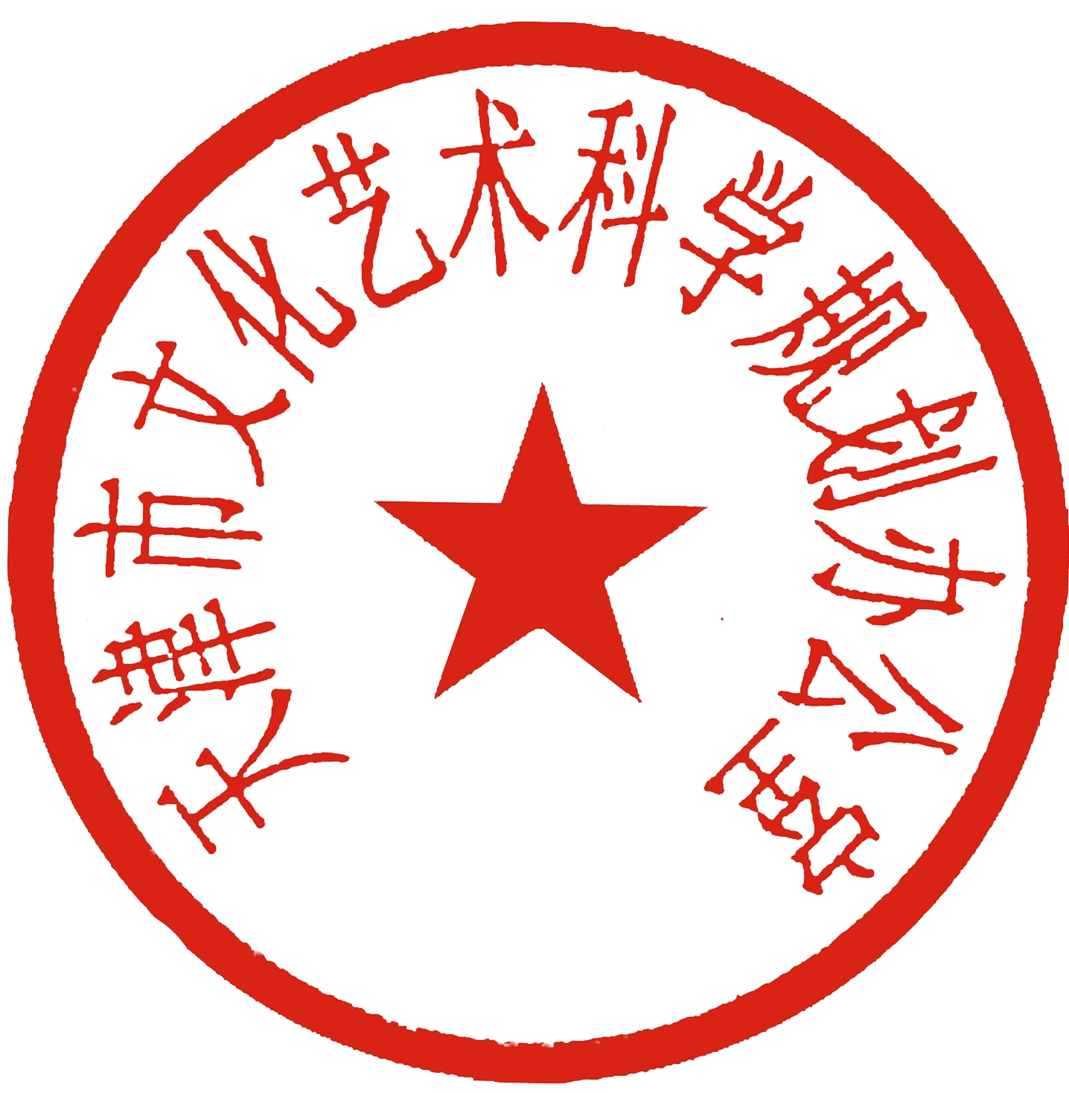
天津市艺术科学规划办公室
2019年4月1日

